РЕСПУБЛИКА БЕЛАРУСЬ

ПАСПОРТ
воинского захоронения
8255
(захоронения жертв войн)
(учетный номер)

1. Место и дата захоронения Брестская область, Пинский район,____________
(область, район, город,
Оснежицкий сельский совет, д.Любель-Поль_____
сельсовет, населенный пункт, число, месяц, год)
________________________________________ 1943г.______________________________________

2. Вид захоронения Братская могила ____________________________

3. Охранная зона (границы захоронения)_____Длина – 4м., ширина – 3м.______________

4. Краткое описание захоронения и его состояние: На месте установлена гранитная стела и надгробная плита.

5. Количество захороненных:

Всего | В том числе по категориям |  |  |  |  |  |  |  | Из них |  | Примечание
Всего | военнослужащих |  | участников сопротивления |  | военнопленных |  | жертв войн |  |  |  | Примечание
Всего | изве-  стных | неиз-  вест-  ных | изве-  стных | неиз-  вест-  ных | изве-  стных | неиз-  вест-  ных | изве-  стных | неиз-  вест-  ных | изве-  стных | неиз-  вест-  ных | Примечание
2 | - | - | - | - | - | - | 2 |  | 2 | - | -

6. Персональные сведения о захороненных:

№  п/п | Воинское  звание | Фамилия | Собствен-ное имя | Отчество  (если таковое  имеется) | Дата  рождения | Дата гибели или смерти | Место первичного  захоронения | Место службы | Место  рож-дения  и при-зыва
1. |  | Жилевич | Адам | - | - | июнь1943г. | д. Любель-Поль, в центре
2. |  | Жилевич | Елизавета | - | - | июнь 1943г. | д. Любель-Поль, в центре

7. Кто осуществляет уход за захоронением: Оснежицкий сельисполком, Филиал «Нефтеперекачивающая станция «Пинск» (по согласованию)

8. Фотоснимок захоронения: 9. Карта расположения:

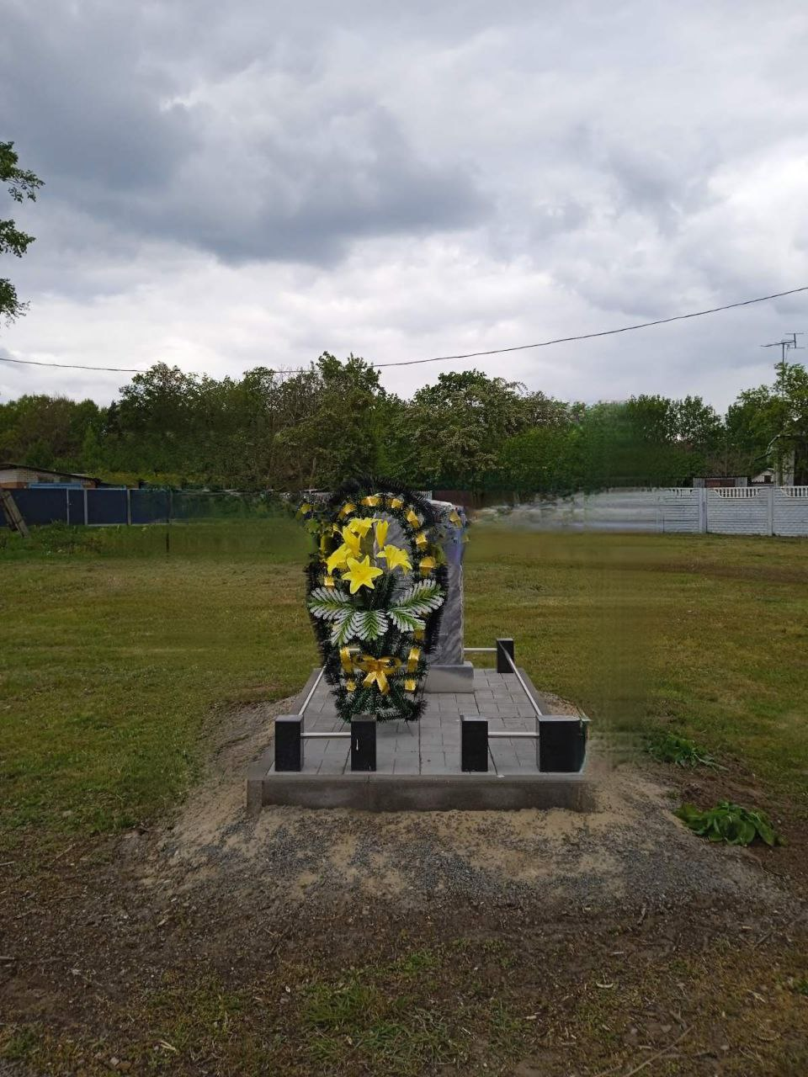
С

Вяз

Любель-Поль
Ставок
Ю Оснежицы

Посеничи

Пинск

10. Дополнительная информация:
________________________________________________________________________________________________________________________________________________________
____________________________________________________________________________

11. Подписи уполномоченных представителей:

местного исполнительного Председатель Пинского районного
и распорядительного органа исполнительного комитета
базового территориального уровня С.Н.Созончук
«_____»_______________20____ г.
М.П.

военного комиссариата Военный комиссар г. Пинска
М.П. и Пинского района
полковник
А.Н.Онуфриюк
«_____» ______________20____ г.

